МІНІСТЕРСТВО ОСВІТИ І НАУКИ УКРАЇНИ
Західноукраїнський національний університет

Кафедра комп'ютерних наук

Лабораторна робота №1

Виконав

Перевірив

Тернопіль
2022 рік
Тема: Прості типи даних. Базові конструкції мови С

Мета: Навчитися складати алгоритми розв’язку задач у вигляді блок-схеми , ознайомитися з простими типами даних та базовими конструкціями мови Сі, оволодіти практичними навичками складання ,введення , редагування і виконання найпростіших діалогових програм.

Завдання: скласти алгоритм у вигляді блок-схем для задач які наведено нижче (обрати по три задачі з кожного десятка за правилом встановленим викладачем) та написати програми для їх розв'язання мовою програмування Сі. Виконати звіт до лабораторної роботи який вміщує створені блок-схеми та програми.

Завдання 29:Одержати роздруківку усіх чисел, що закінчуються на цифру 3 з проміжку від 1 до N.

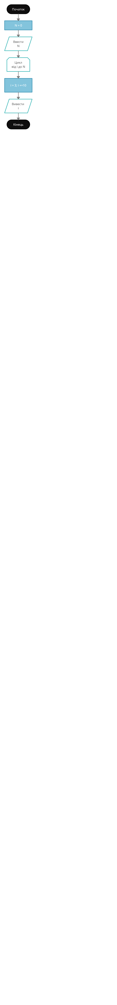

Код:

#include <iostream>
#include <conio.h>
#include <cstring>
#include <cmath>

using namespace std;

int main() {
int N = 0;
cin >> N;
for (int i = 3; i < N; i += 10)
{
cout << i << ' ';
}

}
Контрольні приклади:
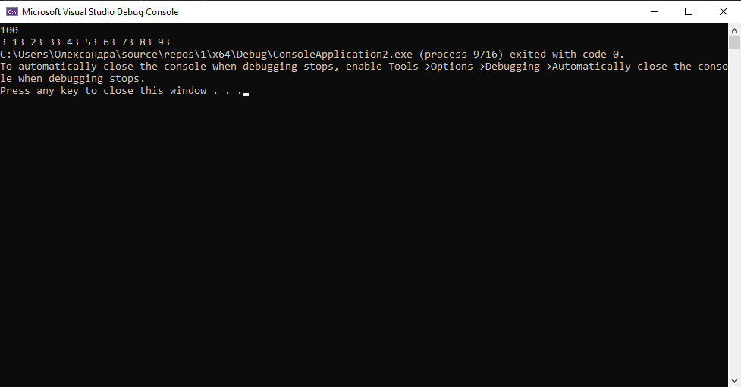

Висновок :
В цій лабораторній роботі я навчився складати алгоритми розв’язку задач у вигляді блок-схеми, ознайомився з простими типами даних та базовими конструкціями мови Сі, оволодів практичними навичками складання ,введення , редагування і виконання найпростіших діалогових програм.

